DNEVNI CENTER CŠOD
MUZEJ PREMOGOVNIŠTVA SLOVENIJE, VELENJE
UČNI LIST – 5. RAZRED
RAZVOJ PREMOGOVNIŠTVA NA SLOVENSKEM

Dopolni!

Ob rudarskem prazniku 3. julija 1999 je bil na Starem jašku Škale odprt Muzej premogovništva Slovenije. Nahaja se v rovih, ki so sestavni del ______________________ Velenje.

Dvigalo, ki popelje obiskovalce ___________ m pod zemljo, velja za najstarejše delujoče dvigalo v Sloveniji in je bilo zgrajeno v istem času, kot so gradili tudi znameniti Eifflov stolp v Parizu.

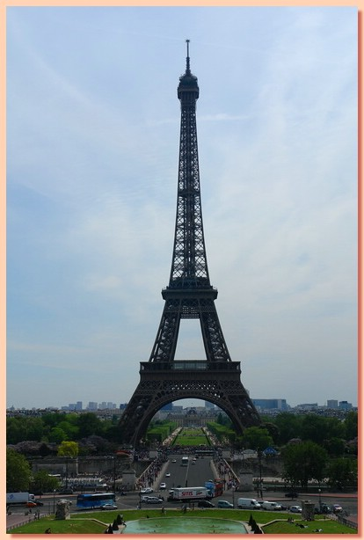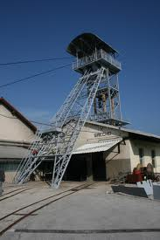

Poznamo več vrst premoga. Najstarejši je antracit, ki mu sledijo črni premog, rjavi premog in lignit. V Velenju kopljejo __________________.

Skozi stoletja odkopavanja »črnega zlata« iz naročja Zemlje, sta se oblikovali bogata rudarska tradicija in simbolika: zaščitnica rudarjev _________________, jamski škratje ___________________, rudarski znak __________________, rudarski pozdrav ___________________ .

Obiskal si dom rudarja, kakršen je bil pred mnogimi leti. Opiši ga!
____________________________________________________________________________________________________________________________________________________________________________________________________________________________

